นาย วรินทร์ สายปัญญา 6630250435 sec.870

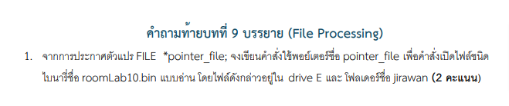

รูปภาพประกอบด้วย ข้อความ, ภาพหน้าจอ, ซอฟต์แวร์, ซอฟต์แวร์มัลติมีเดีย

คำอธิบายที่สร้างโดยอัตโนมัติ

รูปภาพประกอบด้วย ข้อความ, ตัวอักษร, ภาพหน้าจอ, ไลน์

คำอธิบายที่สร้างโดยอัตโนมัติ

รูปภาพประกอบด้วย ข้อความ, ภาพหน้าจอ, ซอฟต์แวร์, ซอฟต์แวร์มัลติมีเดีย

คำอธิบายที่สร้างโดยอัตโนมัติ

รูปภาพประกอบด้วย ข้อความ, ตัวอักษร, ไลน์, ภาพหน้าจอ

คำอธิบายที่สร้างโดยอัตโนมัติ

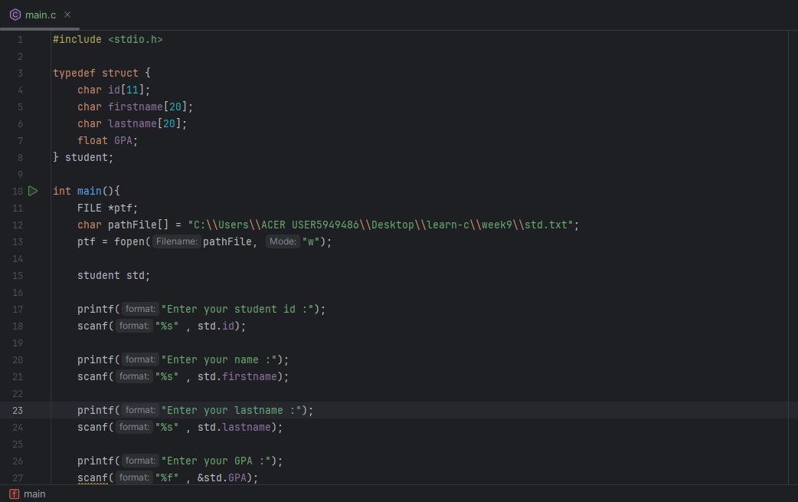)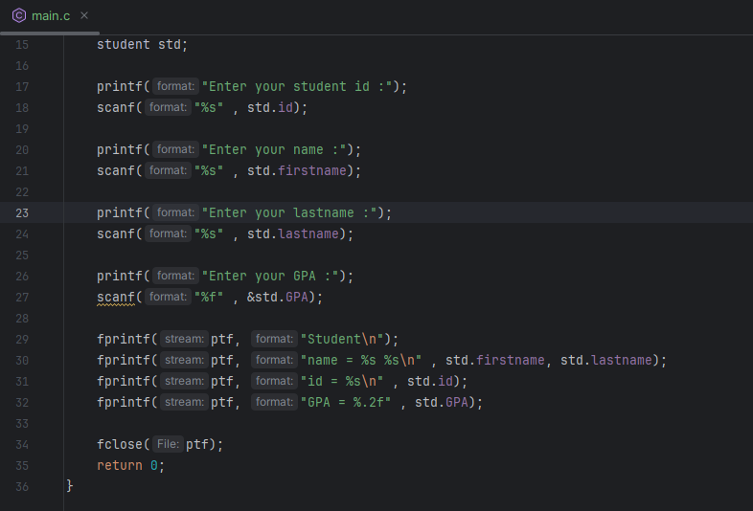

รูปภาพประกอบด้วย ภาพหน้าจอ, ข้อความ, ซอฟต์แวร์, ซอฟต์แวร์มัลติมีเดีย

คำอธิบายที่สร้างโดยอัตโนมัติ

รูปภาพประกอบด้วย ข้อความ, ภาพหน้าจอ, ตัวอักษร, จำนวน

คำอธิบายที่สร้างโดยอัตโนมัติ

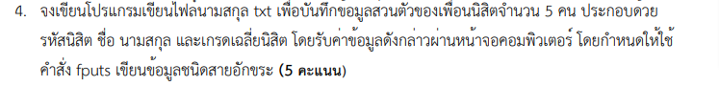

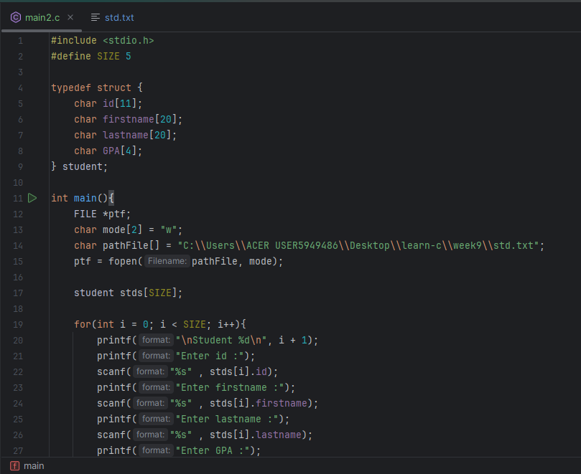

รูปภาพประกอบด้วย ข้อความ, ภาพหน้าจอ, แสดง, ซอฟต์แวร์

คำอธิบายที่สร้างโดยอัตโนมัติ

รูปภาพประกอบด้วย ข้อความ, ภาพหน้าจอ, ซอฟต์แวร์, แสดง

คำอธิบายที่สร้างโดยอัตโนมัติ

รูปภาพประกอบด้วย ข้อความ, อิเล็กทรอนิกส์, ภาพหน้าจอ, ซอฟต์แวร์

คำอธิบายที่สร้างโดยอัตโนมัติ

รูปภาพประกอบด้วย ข้อความ, ภาพหน้าจอ, ซอฟต์แวร์, ซอฟต์แวร์มัลติมีเดีย

คำอธิบายที่สร้างโดยอัตโนมัติ

รูปภาพประกอบด้วย ข้อความ, ภาพหน้าจอ, ซอฟต์แวร์, ซอฟต์แวร์มัลติมีเดีย

คำอธิบายที่สร้างโดยอัตโนมัติ

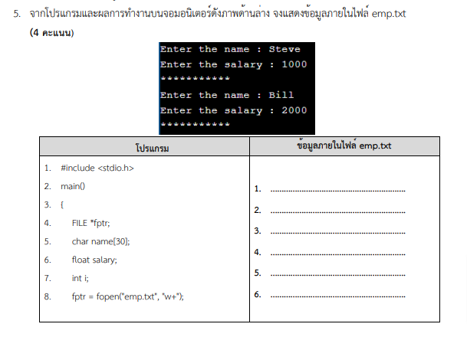

Salary= 2000.00

Name= Bill

Salary= 1000.00

Name= Steve

